Руководство по работе с функционалом контроля отгрузки лесопродукции потребителю при наличии оплаты по документам основаниям на реализацию лесопродукции (договорам)

1. Назначение
Функционал контроля отгрузки лесопродукции потребителю при наличии оплаты по документам основаниям на реализацию лесопродукции (далее – договорам) предназначен для подтверждения в стационарном приложении ЕГАИС осуществления оплаты по договорам с одновременным подтверждением разрешенного объема для отгрузки.
Также функционал включает внедрение в мобильном приложении контроля по списанию древесины в соответствии с разрешенным объемом для отгрузки, по которому поступила оплата в соответствии с договором. Данный позволяет ответственному по учету сотруднику осуществлять отгрузку лесоматериалов посредством мобильного приложения ЕГАИС только по тем объемам, по которым поступила оплата.

2. Доступ к выполнению

Для возможности работы с вкладкой «Подтверждение оплаты» пользователю должна быть назначена одна из следующих групп ролей:
Для юридических лиц, ведущих лесное хозяйство, ГПЛХО:
- Инженер по лесопользованию;
- Экономист.
Для ГПЛХО:
- Экономист.
Для УП «Беллесэкспорт»:
- Экономист УП «Беллесэкспорт».
Для просмотра информации по сведениям во вкладке «Подтверждение оплаты», пользователю ЕГАИС из любой организации должна быть назначена одна из следующих групп ролей:
- Руководитель;
- Лесничий/ Начальник лесопункта;
- Мастер.

3. Порядок работы с функционалом

1. Открыть модуль стационарного приложения ЕГАИС «Договоры»:

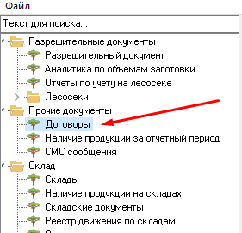

сформировать в модуле список созданных договоров и открыть тот, в котором необходимо внести сведения по предоплате:

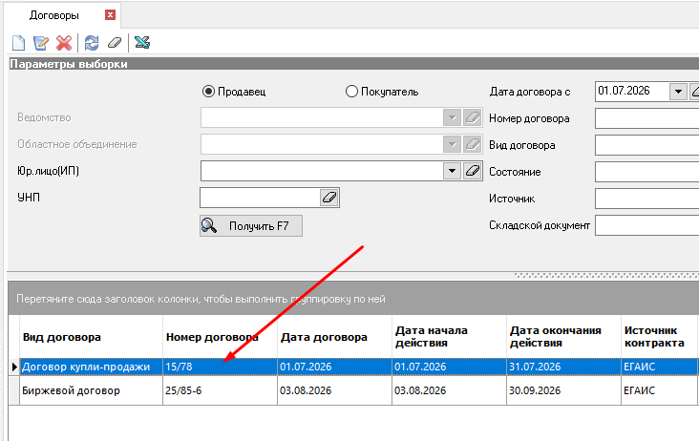

далее в окне «Карточка добавления/изменения договора» открыть вкладу «Подтверждение оплаты»:

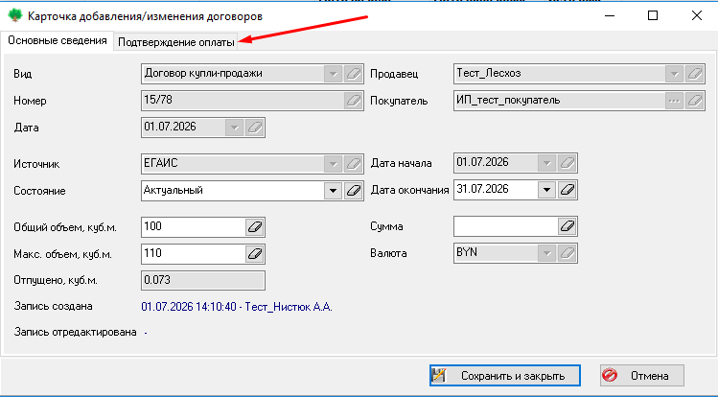

в открывшимся окне в случае поступления предоплаты установить чекбокс (галочку) возле надписи «Проведена предоплата» после чего в активном поле «Разрешенный объем на реализацию, куб.м» указать значение объема:

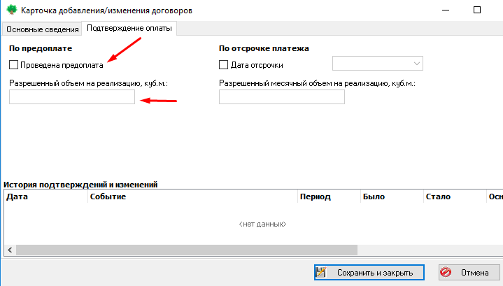

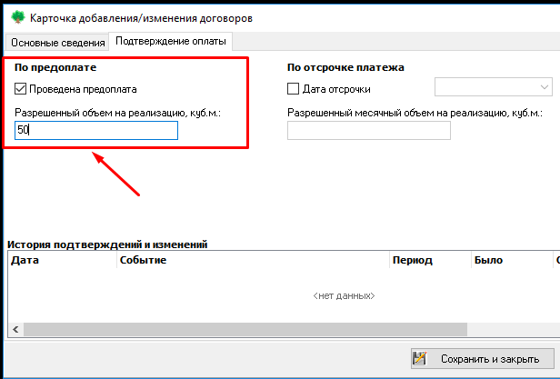

далее убедившись в корректности внесенных данных нажать на кнопку «Сохранить и закрыть».

После этого программа выдаст соответствующее сообщение, в котором предупреждает о невозможности удалить внесенное значение разрешенного объема:

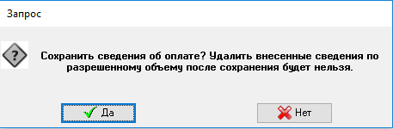

Далее ответственный сотрудник может изменять (актуализировать) значение разрешенного объема на реализацию в зависимости от поступления дополнительных денежных средств.

В случае отсрочки платежа по договору установить чекбокс (галочку) возле надписи «Дата отсрочки» после чего в выпадающем календаре выбрать дату отсрочки и в активном поле «Разрешенный месячный объем на реализацию, куб.м» указать значение объема:

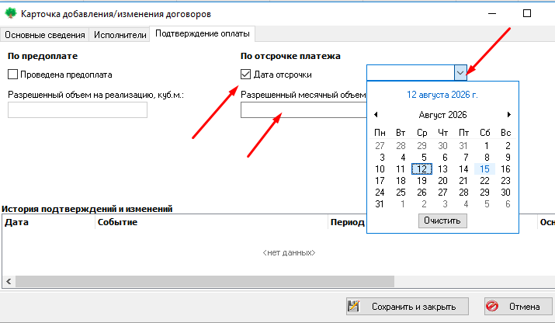

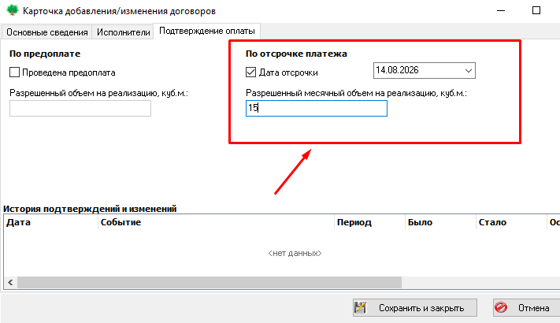

далее убедившись в корректности внесенных данных нажать на кнопку «Сохранить и закрыть».
После этого программа также выдаст соответствующее сообщение, в котором предупреждает о невозможности удалить внесенное значение разрешенного объема:

Внимание! При попытке указать дату ранее текущей, либо дату позднее даты окончания договора программа выдаст соответствующее сообщение:

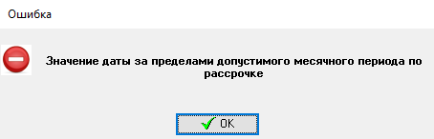

Далее ответственный сотрудник может изменять (актуализировать) значение разрешенного месячного объема на реализацию в зависимости от поступления дополнительных денежных средств.
Внимание! Скорректировать внесенное значение разрешенного объема по 2-м режимам оплаты (предоплата или отсрочка) в меньшую сторону нельзя.
В рамках одного договора приложение позволяет вносить и сохранять сведения только по одному режиму оплаты (предоплата или отсрочка).
Общий установленный разрешенный объем на реализацию по договору не должен превышать общий максимально допустимый объем по договору, указанный в ЕГАИС в окне «Карточка добавления/изменения договора» в поле «Макс. объем, куб.м.». При попытке указать значение, которое будет превышать максимально допустимый объем по договору, приложение выдаст соответствующее сообщение:

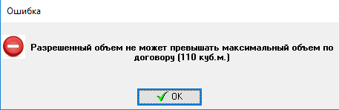

Изменять установленную изначальную дату по отсрочке платежа, до момента наступления нового месячного периода по рассрочке нельзя. Поля остаются неактивны до момента окончания установленного пользователем периода:
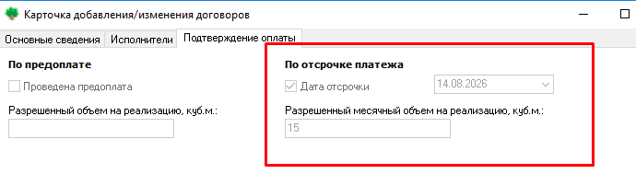
При установлении нового месячного периода по рассрочке путем выбора нужной даты из выпадающего календаря (продлении периода) программа выдает соответствующее сообщение на подтверждение поступление предоплаты:
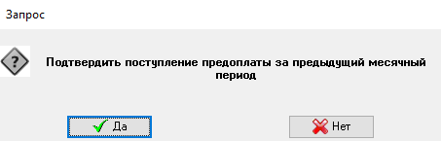

Установить новый месячный период по рассрочке можно только после подтверждения поступление предоплаты за истекший период.
После внесения в стационарном приложении по договору соответствующих сведений по разрешенному на реализацию объему (предоплата, рассрочка платежа) мобильное приложение при проведении расходных операций ограничит списание объема, превышающего установленный разрешенный объем на реализацию по договору.
В случае превышения объема отпуска лесопродукции над разрешенным установленным объемом на реализацию по договору, мобильное приложение выдаст соответствующие сообщение «Превышен объем по договору»:

